プレスリリース
2020年7月3日
報道関係者 各位
書籍プロモーション動画公開のお知らせ
『A Narrow Bridge（一本の細い橋）美術でひもとくオランダと日本の交流史』
-------------------------------------------------------------------------------------------------------------------------
■アムステルダム国立美術館が所蔵する豪華な献上品や貴重な歴史資料を1分37秒の動画で紹介し、
4世紀にわたる激動の日本オランダ関係史をたどる。
■まるで書店で本を手に取って見ているかのような動画。出版社による新しいプロモーションを紹介。

この度大阪大学出版会（大阪府吹田市）は、『A Narrow Bridge（一本の細い橋）美術でひもとくオランダと日本の交流史』（2020年4月発売）のプロモーション動画をYouTubeに公開しました。
（本書の特徴）
■アムステルダム国立美術館が所蔵する豪華な献上品や貴重な歴史資料を152枚のフルカラー写真で収め、4世紀にわたる激動の日本オランダ関係史をたどる。
■アムステルダム国立美術館とオランダの出版社Vantiltの共同出版物『A Narrow Bridge: Japan and the Netherlands from 1600』の本邦初訳の1冊である。
■外交史・貿易史を中心として専門書の多い日蘭関係史において、本書は社会史的・文化史的視点を強く出しており、それを含めた二国間関係を大きな構図でわかりやすく描き、読者に新しい視座を提供する。

この動画では、本書のページを一枚一枚めくりながら紹介することにより、まるで視聴者自身が店頭で手に取って見ているかのように、その内容と魅力をリアリティを持って伝えています。
また、新型コロナウイルスの影響により、読者の購買行動が大きく変わりつつある中、出版業界における新たな動画プロモーションの事例としても期待されます。

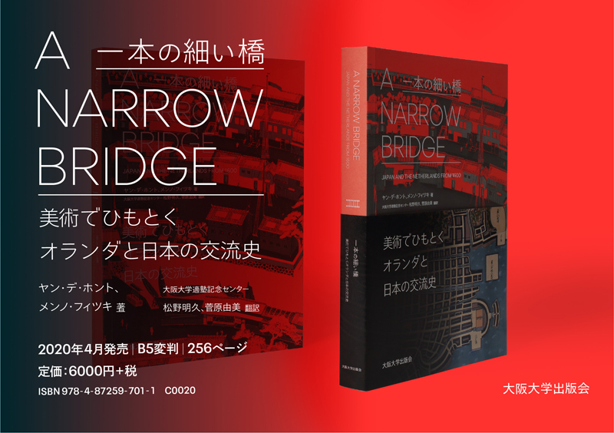

|動画公開先
『A Narrow Bridge（一本の細い橋）—美術でひもとくオランダと日本の交流史』（大阪大学出版会 発行）
https://youtu.be/YvwWUvINY_s

―出島と長崎を結んでいたのは一本の細い橋でした。

―アムステルダム国立美術館に所蔵される美しい品々が我々に語りかけてくるのは、相手への賞賛の一方で、無理解と不信のもとに対峙した、他に類を見ない、波乱に満ちた歴史なのです。

|商品説明
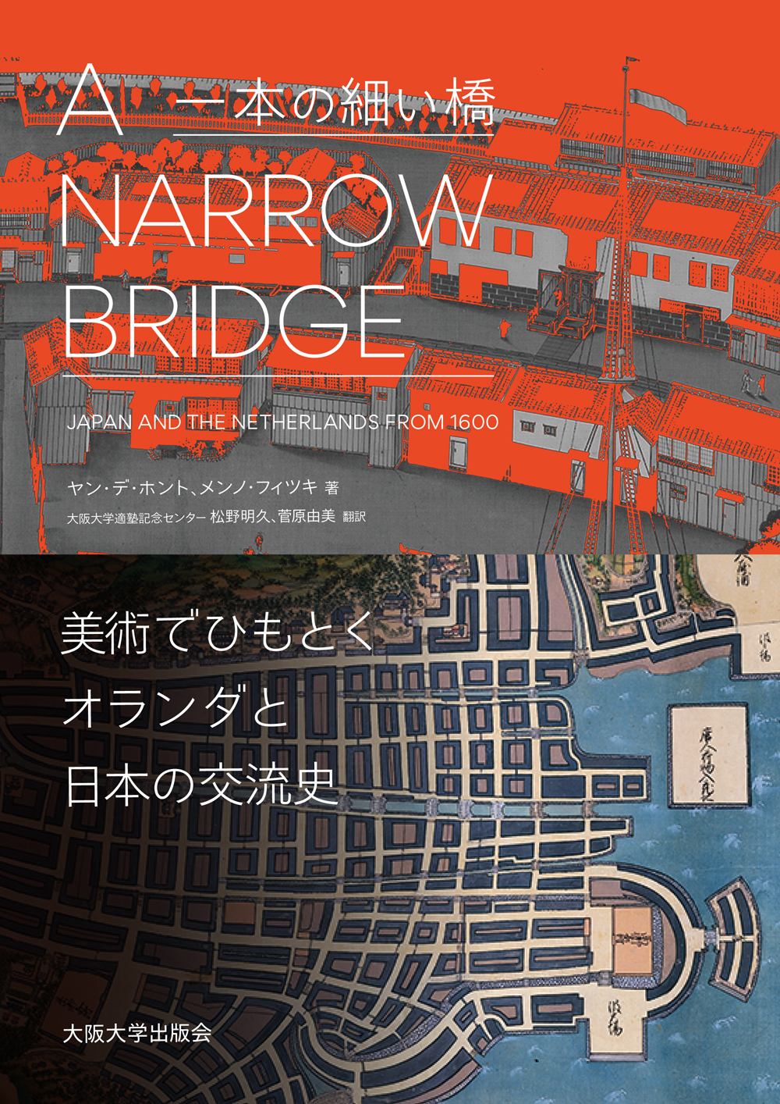
本書は、アムステルダム国立美術館とオランダの出版社Vantiltの共同出版物『A Narrow Bridge: Japan and the Netherlands from 1600』の翻訳書で、同美術館及び他機関所蔵の美術工芸品等を美しい写真で見せながら、4世紀にわたる日蘭関係史の大きな流れを解説するものである。
収載された国家間の関係を物語る豪華な献上品や貴重な歴史資料、および同美術館所属の日本文化研究者とオランダ史研究者の合作によるテキストは、それらの品々が伝える意味を解きほぐし、それぞれの時代に生きた人びとを生き生きと描き出しており、類書にない特徴となっている。

B5変判 256ページ 並製 定価6000円＋税 ISBN978-4-87259-701-1 C0020
2020年４月発売
発行元：大阪大学出版会
http://www.osaka-up.or.jp/books/ISBN978-4-87259-701-1.html

【目次】
序文
はじめに
INTERMEZZO 01 歴代オランダ商館長の氏名を記した漆塗りのパネル
ESSAY 0１ リーフデ号の日本到着
ESSAY 02 最初の公式接触と平戸定住
INTERMEZZO 02 日本の小判
ESSAY 03 日本を出た日本人
ESSAY 04 出島
INTERMEZZO 03 ある出島の家族の物語
ESSAY 05 芸術と知識の交流
INTERMEZZO 04 日本の漆塗り箱からできたキャビネット
ESSAY 06 日本とオランダの関係の変容
INTERMEZZO 05 ブレイトネルと「ミカドの国」
ESSAY 07 20世紀—新たな関係の展開
参考文献 図版リスト 索引 訳者あとがき

|執筆者説明

ヤン・デ・ホント（Jan de Hond）(著)
アムステルダム国立美術館歴史部門研究員。専門は17世紀の歴史。
メンノ・フィツキ（Menno Fitski）(著)
アムステルダム国立美術館アジア美術部門長。専門は柿右衛門、漆器を中心とした日本美術史。
松野明久(翻訳)（マツノアキヒサ）
大阪大学大学院国際公共政策研究科教授。大阪大学適塾記念センターオランダ学研究部門（兼任）。
専門は国際政治学、紛争研究。
菅原由美(翻訳)（スガハラユミ）
大阪大学大学院言語文化研究科准教授。大阪大学適塾記念センターオランダ学研究部門（兼任）。
専門はインドネシア史、イスラーム史。

ブックデザイン：大西正一
映像：中川周

【本件に関するお問い合わせ】
大阪大学出版会 営業部 担当：土橋
TEL：06-6877-1614 FAX：06-6877-1617
tsuchihashi@osaka-up.or.jp URL：http://www.osaka-up.or.jp
【組織概要】
会社名：一般財団法人大阪大学後援会（出版社名：大阪大学出版会） 代表者：会長 三成賢次
所在地：〒565-0871 大阪府吹田市山田丘2-7 大阪大学ウエストフロント
設立：1993年4月

